Wie zeigt sich die Heilpädagogische Früherziehung in der Schweiz?
Eine Analyse der Entwicklung über die letzten elf Jahre
Romain Lanners, Silvia Schnyder und Thomas Holzer
Zusammenfassung
Die Kennzahlen der Heilpädagogischen Früherziehung (HFE) zeigen für die Jahre 2014–2024 eine Zunahme der begleiteten Kinder, obwohl die Geburtenzahlen zuletzt zurückgegangen sind. Ein Teil dieser Entwicklung ist vermutlich auf den Ausbau niederschwelliger Beratungen und Kurzinterventionen zurückzuführen. Schwierigkeiten werden häufig erst ab dem dritten Lebensjahr erkannt, was dann zu Anmeldungen führt. Auffällig ist zudem der starke Anstieg der Zahl von Kindern, bei denen eine Autismus-Spektrum-Störung diagnostiziert wurde oder der Verdacht darauf besteht. Die Ergebnisse verdeutlichen die zunehmende Bedeutung der HFE, zeigen aber auch kantonale Unterschiede in Bezug auf den Zugang, den Auftrag und die Zielgruppe der Angebote.
Résumé
Les chiffres-clés de l’éducation précoce spécialisée (EPS) montrent une augmentation du nombre d’enfants pris en charge entre 2014 et 2024, malgré la baisse récente du nombre de naissances. Cette évolution s’explique en partie par le développement de consultations à bas seuil et d’interventions de courte durée. Les difficultés ne sont souvent détectées qu’à partir de l’âge de trois ans, ce à quoi s’ensuivent les annonces. On note également une forte augmentation du nombre d’enfants pour lesquels un trouble du spectre autistique est diagnostiqué ou suspecté. Les résultats soulignent l’importance croissante de l’EPS, mais montrent également des différences cantonales en termes d’accès, de mission et de destinataires des prestations.
Keywords: Vorschulkind, Zahl, Statistik, Heilpädagogische Früherziehung, Diagnostik / enfant d'âge préscolaire, nombre, statistique, éducation précoce spécialisée, diagnostic
DOI: https://doi.org/10.57161/z2026-04-04
Schweizerische Zeitschrift für Heilpädagogik, Jg. 32, 04/2026


Wie alles begann
In der Schweiz gibt es bislang keine offizielle Statistik zur Heilpädagogischen Früherziehung (HFE). Auf halbamtlicher Ebene werden jedoch bereits seit mehr als 20 Jahren Daten erhoben. Die Entwicklung statistischer Erhebungen im Frühbereich ist eng verbunden mit der sogenannten LeiterInnen-Tagung. Dabei handelte es sich um eine Zusammenkunft der Leitungen der Heilpädagogischen Dienste (HPD) beziehungsweise der Früherziehungsdienste der Deutschschweiz. Die ersten Ergebnisse wurden im Jahr 2005 von Heinrich Erne unter dem Titel «Die ersten Schritte zu einer flächendeckenden Statistik der Heilpädagogischen Früherziehung» veröffentlicht. Aus der LeiterInnen-Tagung ging im Jahr 2006 der Verband Heilpädagogischer Dienste Schweiz (VHDS) hervor. Die Mitglieder dieses Verbands verpflichten sich, statistische Daten bereitzustellen. Seit dem Jahr 2007 beauftragt der VHDS das Schweizer Zentrum für Heil- und Sonderpädagogik (SZH) jährlich, diese Daten zu erheben und auszuwerten. Bis zum Jahr 2014 wurden ausführliche Individualdaten geliefert (Kronenberg, 2009; 2010; 2011; 2012). Der Datensatz umfasste jährlich mehr als 7000 Kinder. Daraufhin entschied der VHDS, künftig nur noch ausgewählte Kennzahlen der einzelnen Heilpädagogischen Dienste zu erfassen. Diese Kennzahlen dienen dazu, zentrale und zwischen den einzelnen Diensten vergleichbare Eckdaten zu erfassen, um Entwicklungen in der Heilpädagogischen Früherziehung zu beobachten und nachzuvollziehen. Seitdem liefern nicht nur Heilpädagogische Dienste aus der Deutschschweiz Daten, sondern auch Dienste aus der Westschweiz. Diese Erhebung schliesst eine Lücke, da eine schweizweite Erfassung in diesem Altersbereich bislang gefehlt hat.

Kennzahlen HFE
Die Heilpädagogischen Dienste, die Kennzahlen liefern, decken den grössten Teil der HFE in der Schweiz ab – mit Ausnahme der Kantone Tessin und Appenzell Innerrhoden. Dennoch kann die Statistik in einzelnen Kantonen noch Lücken aufweisen, da es dort beispielsweise freiberuflich Tätige gibt oder kleinere (spezialisierte) Dienste. Es ist also nur eine Teilerfassung und nicht eine Vollerfassung aller Kinder, die von der HFE begleitet werden.
Erfasst werden Kinder mit wenigen Förderstunden (Abklärung, einzelne Beratung) und Kinder, die über einen längeren Zeitraum regelmässig mehr oder weniger intensiv begleitet werden.
Die Beschreibung der Zielgruppe und des Auftrags ist in den Kantonen unterschiedlich. Insbesondere die Unterstützung von Kindern im Kindergartenalter durch die HFE ist nicht in jedem Kanton gleich geregelt. Auch beim einfachen (niederschwelligen) Zugang der Eltern zu Beratungsgesprächen oder Entwicklungsabklärungen der Kinder gibt es Unterschiede. Solche Unterschiede zwischen den Kantonen sind auf das föderale System zurückzuführen.
Im Jahr 2025 haben 42 Dienste aus 24 Kantonen Kennzahlen eingereicht. In den Mehrjahresvergleichen über elf Jahre hinweg (2014–2024) wurden nur Dienste berücksichtigt, die während des ganzen Zeitraums Daten geliefert haben (N =32 Dienste aus 20 Kantonen). Im nächsten Kapitel folgt ein Rückblick auf die vergangenen Jahre.

Ergebnisse
Abbildung 1 zeigt, wie viele Kinder in den letzten elf Jahren HFE erhalten haben, im Vergleich mit den Geburten in der Schweiz. Die 32 Heilpädagogischen Dienste, die seit 2014 durchgehend Daten erheben, begleiten immer mehr Kinder. Ob diese Zunahme auf das vermehrte Angebot an niedrigschwelligen Kurzberatungen und Kurzinterventionen zurückzuführen ist oder auf eine steigende Anzahl von Kindern mit besonderem Förderbedarf, lässt sich aus den Zahlen leider nicht ablesen.
Abbildung 1: Anzahl begleitete Kinder in der HFE insgesamt und Anzahl Geburten
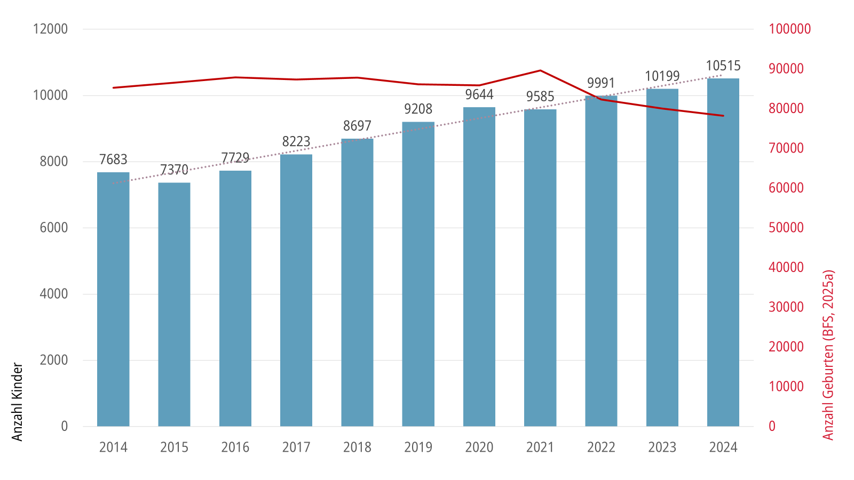
Im Jahr 2024 wurden in der Schweiz so wenige Kinder geboren wie noch nie (BFS, 2025b). Nach dem Anstieg der Geburten im Jahr 2021 setzte sich der rückläufige Trend damit bereits im dritten Jahr fort (BFS, 2025c). Dieser Rückgang der Geburten ist in der Anzahl der von der HFE begleiteten Kinder in Abbildung 1 noch nicht ersichtlich. In den nächsten Jahren wird er sich aber wahrscheinlich auf die Zahl der begleiteten Kinder auswirken. Es gibt verschiedene Gründe für den Rückgang der Geburten in der Schweiz: Er hängt vor allem zusammen mit dem höheren Alter bei der Familiengründung, der schwierigen Vereinbarkeit von Beruf und Familie sowie einem Wertewandel hin zu mehr Individualisierung. Hinzu kommen die sehr hohen Wohn-, Lebens- und Kinderbetreuungskosten. Ausserdem verstärken unsichere Zukunftsaussichten, instabile Partnerschaften und die Urbanisierung den Trend zu weniger Kindern.
Wie in Abbildung 2 zu sehen ist, greift die Früherfassung erst ab dem dritten Lebensjahr. Erst dann sind Schwierigkeiten in den Bereichen Sprache, Verhalten oder Kognition klarer beobachtbar. Die Anmeldungen im ersten Lebensjahr sind leicht rückläufig. Hier spielen der allgemeine Rückgang der Geburten und jener von Kindern mit genetischen Syndromen eine Rolle. Im zweiten Lebensjahr sind die Anmeldungen mehr oder weniger unverändert. Eine frühere Erfassung wäre grundsätzlich anzustreben. Nach dem Eintritt in den Kindergarten werden weniger Kinder angemeldet, da in zehn Kantonen die Heilpädagogische Früherziehung mit dem Schuleintritt endet. Sechs Kantone erlauben eine Begleitung durch die HFE im ersten Kindergartenjahr und neun Kantone im ersten und zweiten Jahr.
Abbildung 2: Angemeldete Kinder (prozentuale Verteilung) nach Alter der Kinder
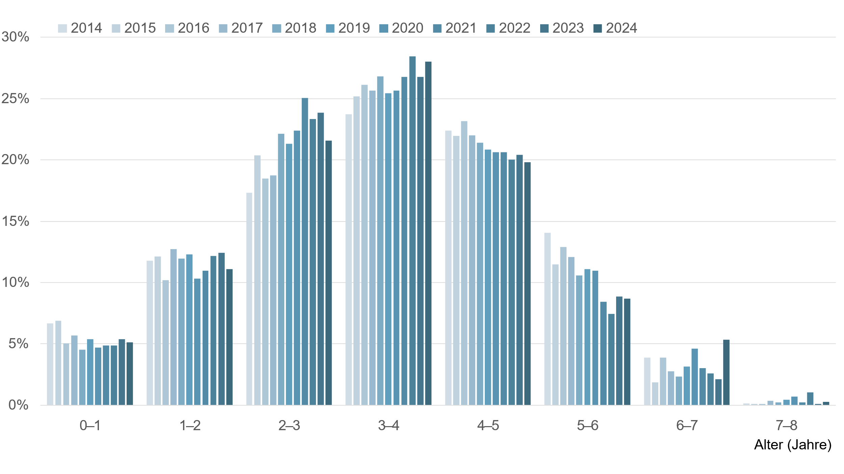Abbildung 3 zeigt, wie viele Kinder in welchem Alter ausgetreten sind. Es gibt mehr Austritte im zweiten, dritten und vierten Lebensjahr. Eine Zunahme von Kurzinterventionen könnte dies erklären. Die Kernzielgruppe der HFE sind Kinder im Alter von wenigen Monaten bis zum Eintritt in den Kindergarten. Der Anstieg der Austritte in diesem Altersbereich wirft Fragen nach den Ursachen auf. Die Abnahme von Austritten im siebten Altersjahr könnte mit mehr Rückstellungen bei der Einschulung zusammenhängen.
Abbildung 3: Ausgetretene Kinder (prozentuale Verteilung) nach Alter der Kinder
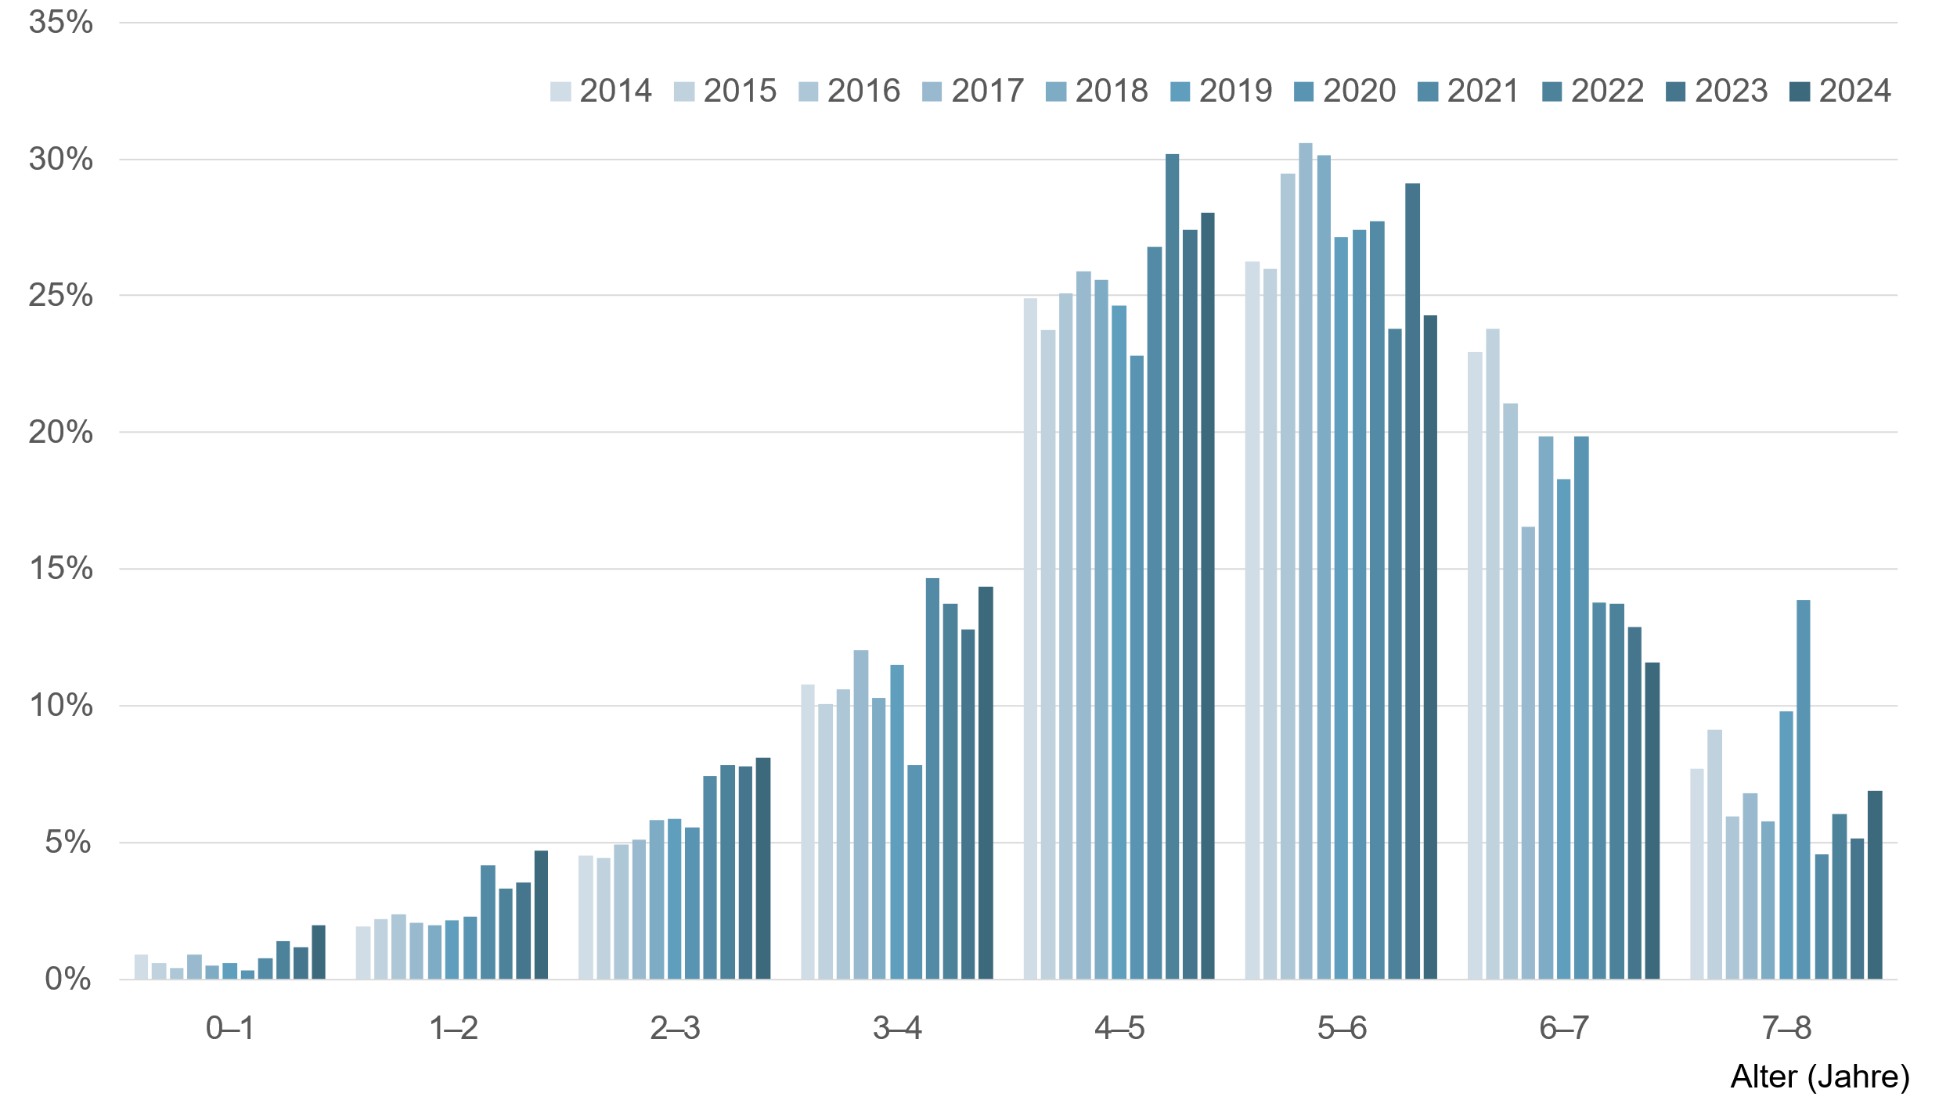
Abbildung 4 veranschaulicht, dass ab einem gewissen Zeitpunkt die Austritte die Eintritte überwiegen. Interessant ist der Zeitpunkt des Kipppunkts im fünften Lebensjahr. Das liegt daran, dass die Kinder in den Kindergarten kommen. In einigen Kantonen endet damit auch die Heilpädagogische Früherziehung.
Abbildung 4: Saldo (Eintritte minus Austritte) nach Alter der Kinder
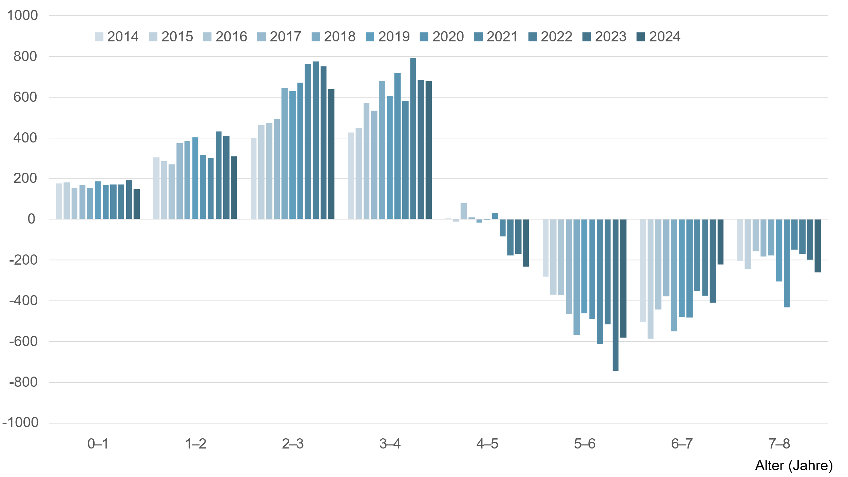
Die Anzahl der von der HFE begleiteten Kinder ist in den letzten Jahren kontinuierlich gestiegen (vgl. Abb. 5). Zwischen 2014 und 2024 hat sie sich um knapp 35 Prozent erhöht. Im gleichen Zeitraum ist die Anzahl der Vollzeitstellen (VZÄ) jedoch weniger schnell gestiegen (25 %).
Abbildung 5: Vollzeitstellen und Anzahl Kinder der Dienste mit VZÄ-Angabe
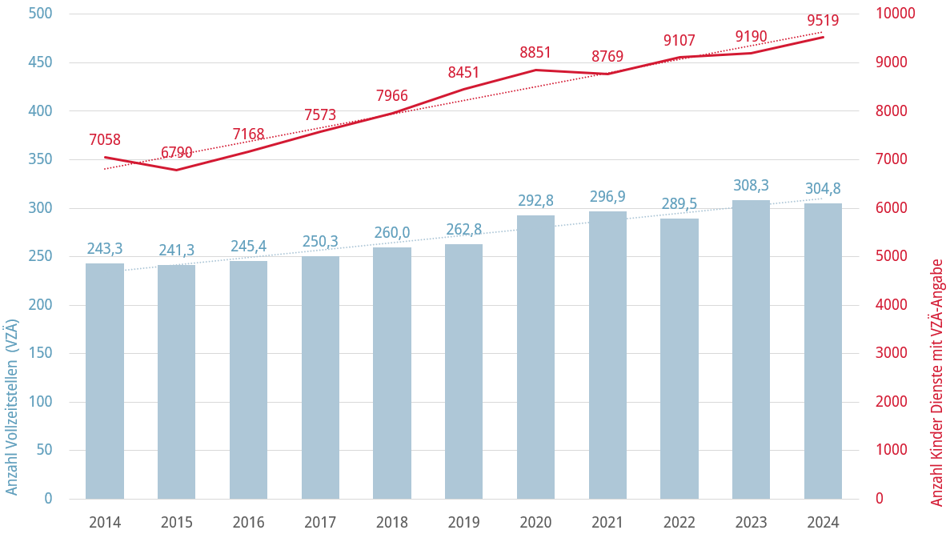
Dieser Unterschied zeigt sich auch bei der etwas geringeren Zunahme der Anzahl durch von der HFE begleiteten Kinder pro Vollzeitstelle: Sie beträgt 20 Prozent in den letzten elf Jahren (vgl. Abb. 6). Diese Entwicklung lässt sich durch den Ausbau von Kurzzeit- und Intervallinterventionen sowie punktueller Beratung erklären. Inwieweit die Familien und Kinder damit genügend unterstützt sind, zeigen die Zahlen nicht.
Abbildung 6: Anzahl Kinder pro Vollzeitstelle
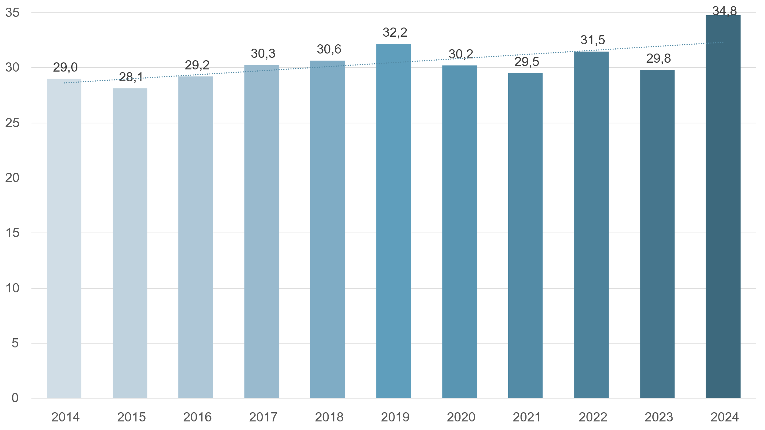
Der künftige Bedarf an Fachpersonen der HFE ist abhängig von der Anzahl Kinder mit Förderbedarf (Früherfassung) und der Intensität der Unterstützung dieser Kinder. Zukunftsszenarien des BFS (2025d) zur Entwicklung der Schülerzahlen und der sinkenden Anzahl benötigter Lehrpersonen in der Volksschule lassen sich nicht ohne Weiteres auf den Frühbereich übertragen.
In der Kategorie «Kinder mit einer Diagnose Autismus-Spektrum-Störung (ASS)» (vgl. Abb. 7) sind Kinder erfasst, die von einer Fachstelle diagnostiziert wurden. Die Kategorie «Verdacht» umfasst Kinder, bei denen die Fachperson HFE typische Verhaltensweisen erkennt, die Diagnose jedoch noch nicht bestätigt wurde. Es gibt zwei Arten von Verhaltensweisen, die wichtig sind (Chabane & Peter, 2023):
- anhaltende Schwierigkeiten in der sozialen Kommunikation und Interaktion in verschiedenen Kontexten
- eingeschränkte, repetitive Verhaltensmuster, Interessen oder Aktivitäten
Hier geht es um Kinder, bei denen eine autismusspezifische Abklärung bei einer Fachstelle eingeleitet werden sollte oder die bereits für eine solche Abklärung angemeldet wurden. Frühe Abklärungen sind wichtig, damit frühe Interventionen wirksam sein können (Liesen & Krieger, 2023).
Wie Abbildung 7 zeigt, gibt es seit 2019 immer mehr Kinder mit einer ASS-Diagnose. Damals wurden Fragen zu diesem Thema erstmals in die Erhebung aufgenommen. Die Zahl der Kinder mit einer ASS-Diagnose, die von der HFE begleitet werden, stieg von knapp 600 im Jahr 2019 auf über 800 sechs Jahre später. Dies entspricht einer Steigerung von 36 Prozent und lässt sich durch eine verbesserte frühe Diagnostik erklären (Kojovic & Schaer, 2023). In der wissenschaftlichen Literatur wird diese Zunahme jedoch kontrovers diskutiert (Krieger et al., 2018). Interessant, aber auch besorgniserregend ist die Explosion der Verdachtsfälle. In den letzten sechs Jahren hat sich die Zahl praktisch verdoppelt – von knapp 600 auf mehr als 1150 Kinder (plus 93 %). Im Moment ist es schwer, diese Entwicklung zu erklären: Ist ASS eine Modediagnose geworden, weil die Diagnose neue intensive Leistungen auslöst – nach dem Prinzip, dass das Angebot die Nachfrage befeuert? Hat sich der diagnostische Blick verschärft? Oder ist es eine Mischung aus beiden Hypothesen? Sicher ist, dass Kinder heute früher mit Autismus diagnostiziert und auch weniger ausgeprägte Formen von Autismus diagnostisch erfasst werden. Die Zukunft wird uns wahrscheinlich belastbarere Antworten liefern.
Abbildung 7: Begleitung von Kindern mit einer ASS-Diagnose/einem Verdacht auf ASS
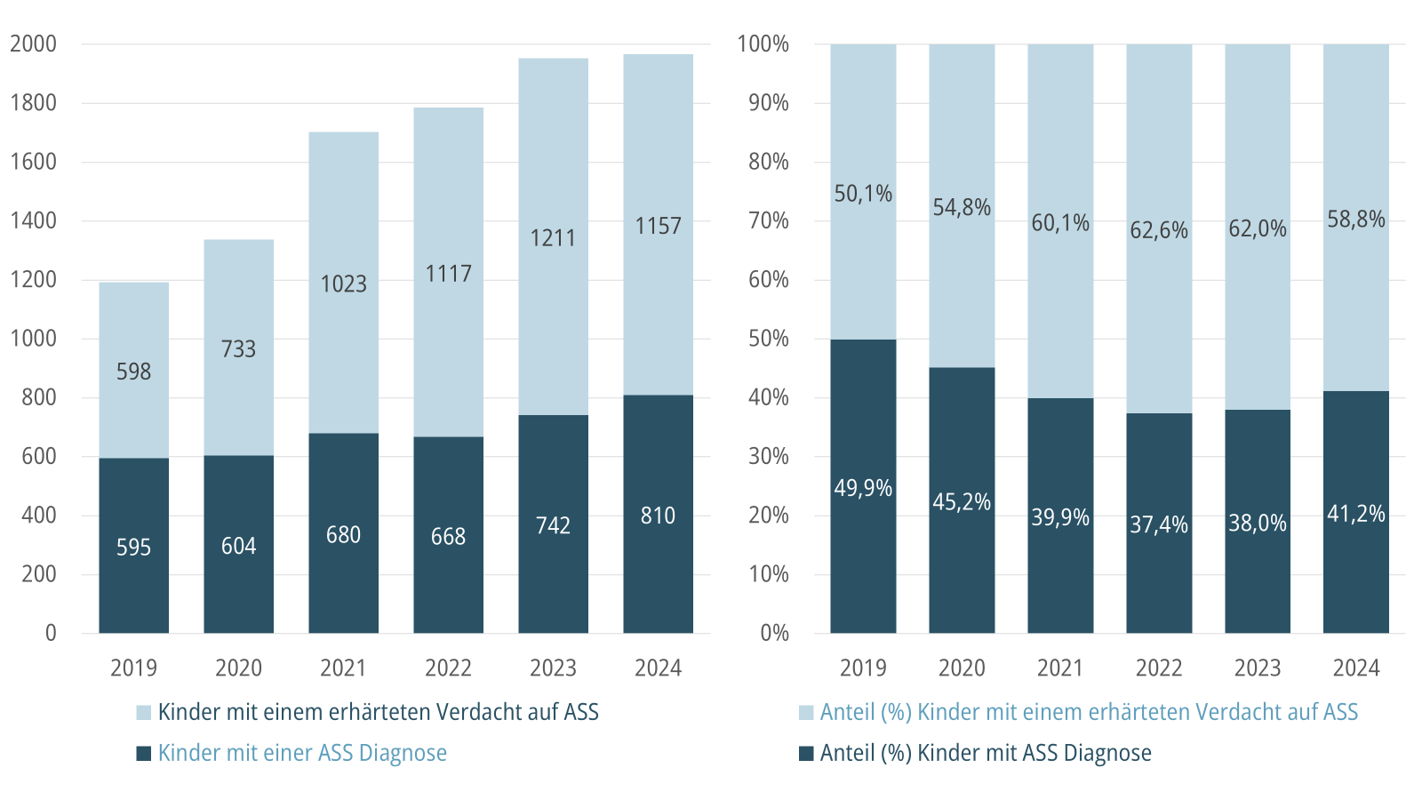

Schlussfolgerungen
Die Kennzahlen der Heilpädagogischen Früherziehung (HFE) des Verbands Heilpädagogischer Dienste Schweiz (VHDS) zeigen einen deutlichen Anstieg der von der HFE begleiteten Kinder in der Schweiz in den letzten elf Jahren. Diese Entwicklung steht im Gegensatz zum Rückgang der Geburten. Sie kann verschiedene Gründe haben: Entweder werden mehr Kinder mit besonderem Förderbedarf erkannt, niederschwellige Beratungs- und Kurzinterventionsangebote werden vermehrt genutzt oder der Geburtenrückgang macht sich erst allmählich bemerkbar.
Die Daten zeigen zudem, dass die besonderen Bedürfnisse von Kindern häufig erst im dritten Lebensjahr erkannt werden. Erst dann werden entsprechende Fördermassnahmen eingeleitet. Eine frühere Erfassung gelingt nicht. Obwohl Kurzinterventionen im frühen Kindesalter zunehmen, verwundern die steigenden Austrittszahlen im zweiten, dritten und vierten Lebensjahr.
Ein weiterer auffälliger Trend: Immer mehr Kinder werden mit einer Autismus-Spektrum-Störung (ASS) diagnostiziert oder es besteht der Verdacht auf eine solche. Bessere diagnostische Verfahren und ein geschärfter diagnostischer Blick können diese Entwicklung teilweise erklären. Es bleibt aber offen, wie stark sich die Wahrnehmung der Verhaltensweisen der Kinder verändert hat oder welchen Einfluss die Angebote des Versorgungssystems haben.
Insgesamt verdeutlichen die Ergebnisse, dass die HFE im Unterstützungssystem der frühen Kindheit immer wichtiger wird. Gleichzeitig zeigen sich weiterhin kantonale Unterschiede, was den Zugang und den Auftrag der Dienste betrifft. Für die zukünftige Entwicklung spielen demografische Veränderungen und strukturelle Rahmenbedingungen eine zentrale Rolle.
 | 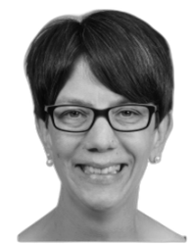 | 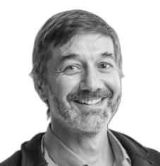
Dr. phil. Romain Lanners  Direktor  SZH/CSPS  romain.lanners@szh.ch | Silvia Schnyder  Wissenschaftliche  Mitarbeiterin  SZH/CSPS  silvia.schnyder@szh.ch | Thomas Holzer  Fachleiter Früherziehung  Leiter Ambulante Kinderangebote  St. Josef-Stiftung, Bremgarten  thomas.holzer@josef-stiftung.ch

Literatur
BFS (Bundesamt für Statistik) (2025a). Natürliche Bevölkerungsbewegung nach Geschlecht, 1871–2024. https://dam-api.bfs.admin.ch/hub/api/dam/assets/36142124/master [Zugriff: 21.04.2026]
BFS (Bundesamt für Statistik) (2025b). Geburtenhäufigkeit. https://www.bfs.admin.ch/bfs/de/home/statistiken/bevoelkerung/geburten-todesfaelle/fruchtbarkeit.html [Zugriff: 21.04.2026]
BFS (Bundesamt für Statistik) (2025c). Rückgang der Geburtenhäufigkeit in der Schweiz. https://dam-api.bfs.admin.ch/hub/api/dam/assets/36207052/master [Zugriff: 21.04.2026]
BFS (Bundesamt für Statistik) (2025d). Szenarien für die obligatorische Schule – Lernende. https://www.bfs.admin.ch/bfs/de/home/statistiken/bildung-wissenschaft/szenarien-bildungssystem/obligatorische-schule-lernende.html [Zugriff: 21.04.2026]
BFS (Bundesamt für Statistik) (2025e). Szenarien für die obligatorische Schule – Lehrpersonen. https://www.bfs.admin.ch/bfs/de/home/statistiken/bildung-wissenschaft/szenarien-bildungssystem/obligatorische-schule-lehrpersonen.html [Zugriff: 21.04.2026]
Chabane, N. & Peter, C. (2023). Le Trouble du Spectre de l’Autisme : Repérage, diagnostic et interventions précoces. Revue Suisse de pédagogie spécialisée, 13 (01), 2–8. https://doi.org/10.57161/r2023-01-01
Erne, H. (2005). Die ersten Schritte zu einer flächendeckenden Statistik der heilpädagogischen Früherziehung. Schweizerische Zeitschrift für Heilpädagogik, 11 (4), 37–41.
Kojovic, N. & Schaer, M. (2023). Comment les nouvelles technologies peuvent-elles faciliter le dépistage de l’autisme ? Revue Suisse de pédagogie spécialisée, 13 (01), 9–14. https://doi.org/10.57161/r2023-01-02
Krieger, B., Liesen, C. & Becker, H. (2018). Intensive Frühinterventionen bei Kindern mit frühkindlichem Autismus: Eine Übersicht zur bestehenden Evidenz und möglichen moderierenden Faktoren. Schweizerische Zeitschrift für Heilpädagogik, 24 (11–12), 40–46. https://ojs.szh.ch/index.php/zeitschrift/article/view/760
Kronenberg, B. (2009). Bericht Statistik HFE 2007. Weitere Schritte zu einer flächendeckenden Statistik der Heilpädagogischen Früherziehung. Schweizerische Zeitschrift für Heilpädagogik, 15 (5), 12–18.
Kronenberg, B. (2010). Statistik der Heilpädagogischen Früherziehung der Deutschschweiz und der angrenzenden Gebiete 2008. Schweizerische Zeitschrift für Heilpädagogik, 16 (2), 6–12.
Kronenberg, B. (2011). HFE-Kinder besuchen weniger Kleinklassen, mehr Regelklassen und mehr Sonderschulklassen. Bericht über die Auswertung der Statistik in der Heilpädagogischen Früherziehung (HFE) 2009. Schweizerische Zeitschrift für Heilpädagogik, 17 (4), 5–9.
Kronenberg, B. (2012). HFE-Statistik 2010: Im Anschluss an die Heilpädagogische Früherziehung besuchen mehr Kinder die Regelschule als die Sonderschule. Schweizerische Zeitschrift für Heilpädagogik, 18 (4), 5–12.
Liesen, C. & Krieger, B. (2023). Vom Umgang mit Diagnosen im Autismus-Spektrum: Umfassende Diagnosen helfen, situationsgerecht zu handeln. Schweizerische Zeitschrift für Heilpädagogik, 29 (8), 15–22. https://doi.org/10.57161/z2023-08-03

Die Unterschiede zwischen den Zahlen in Abbildung 1 und Abbildung 5 ergeben sich daraus, dass einige Dienste keine Angaben zu den Vollzeitstellen gemacht haben und sie daher in der Abbildung 5 nicht berücksichtigt wurden.
Mögliche Fachstellen sind: Fachstellen Autismus, kinder- und jugendpsychiatrische Dienste, Kinderspitäler, frei praktizierende und auf Autismus spezialisierte Ärzt:innen oder andere Fachpersonen.

